1. Ringita kolm arvu, mis liitmisel annavad 190

10 30 50 70 90

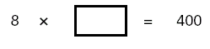
2. Kirjuta puuduv arv.

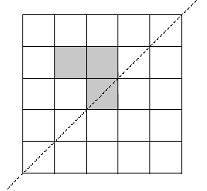
3. Värvi veel kaks ruutu, mis teevad selle joonise sümmeetriliseks peegeldussirge suhtes.

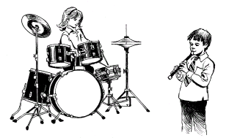
4.

Tabel näitab, milliseid muusikariistu mängivad mõned lapsed.

Kes mängivad nii kitarri kui trummi?
 | Leana | John | Rashid | Nicola | Yin
trumm | ✓ | ✓ |  | ✓
klahvpill |  |  | ✓
trompet | ✓ |  |  |  | ✓
kitarr |  |  | ✓ | ✓ | ✓
klaver | ✓ | ✓ | ✓

Mitu last mängib rohkem kui kahte muusikariista?

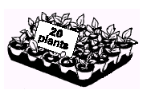
5. Istikuid müüakse kandikus 20 kaupa.

Ivana ostis 7 istikukandikut.
Mitu istikut see on?

David tahab 240 istikut.
Mitu kandikut ta peab ostma?

6. Siin on mõned arvkaardid.
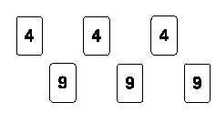
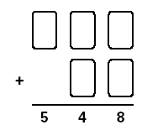
Kasutades viit arvkaarti, koosta õige avaldis.

7. Kirjuta puuduvad arvud.
( :  ) + 90 = 100

8. Tom koostas selle keha kinnitades neli klotsi kokku.
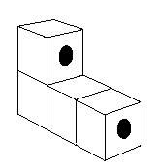
Kehale on joonestatud kaks ringi.
Tom liigutas keha.
Joonesta ringid kehale selle uues positsioonis.
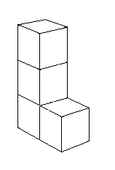
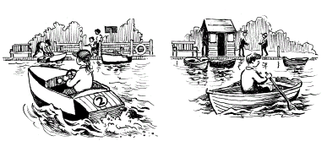
9.

Paadilaenutus
Mootorpaadid | Sõudepaadid
1,50 € 15 minutit | 2,50 € 1 tund

Kui palju maksab sõudepaadi laenutus kolmeks tunniks?

Sasha maksis 3,00 € mootorpaadi laenutuse eest.
Ta sõitis välja kell 15:20.
Mis kell peab ta tagasi tulema?

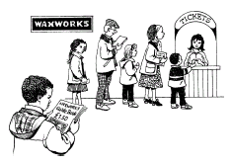
10.
See on näituse külastamise hind.
Täiskasvanud 8,50 kr
Lapsed 4,50 kr

Reede hommikul külastasid näitust 12 täiskasvanut ja 20 last.
Kui palju nad maksid kokku? Näita oma tööd.

Voldik maksab 1,50 krooni.
Näitusel müüdi £24 väärtusega voldikut.
Mitu voldikut see on?

11. Ringita kaks arvu, mille vahe on 2
–1 –0,5 0 0,5 1 1,5

12. Värvi üks kolmandik sellest kujundist. Värvi üks neljandik sellest kujundist.
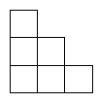
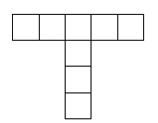

13. Kirjuta need arvud õigetesse kohtadesse Venn´i diagrammil.
Mõned arvud on juba paigutatud.
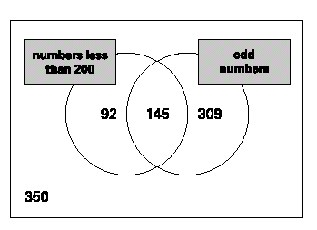
99 170 221
Arvud väiksemad kui 200
Paaritud
arvud

14. Ühenda iga kast õige arvuga.
arvust 30
arvust 75
arvust 150

45
40
35
30
25
20
15

15. Siin on viis kujundit ruudustikus.
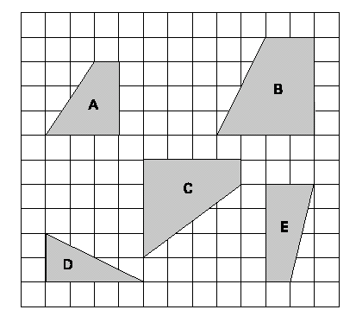
Mis kaks kujundit moodustavad kokku ruudu?

……… ja ………

16. Kirjuta puuduv arv arvkiirel.

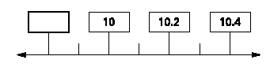

17. Antud skaalal näitab nool ( ↑) ananassi kaalu.
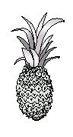
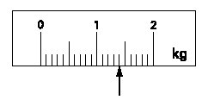
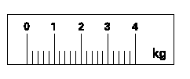
Siin on a teine skaala.

Märgi noolega (↑) sama ananassi kaal.
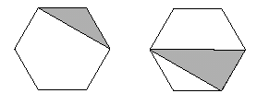
18. Need kaks värvitud kolmnurka on korrapärase kuusnurga sees.
Tee ring iga kuusnurga all värvid kolmnurga õige nimetuse ümber.

võrdkülgne võrdkülgne
võrdhaarne võrdhaarne
erikülgne erikülgne

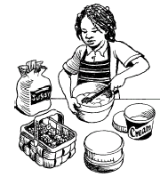
Vaarikajäätis
8 inimese jaoks

liitrit koort
1 kg vaarikaid
250 g suhkrut
19. Siin on vaarikajäätise retsept.
See retsept on 8 inimese jaoks.
Josie tegi vaarikajäätise 12 inimesele.
Kui palju koort ta kasutas?

……….. liitrit

Fred teeb vaarikajäätise sama retsepti järgi.
Ta kasutab 2$\frac{1}{2}$ kg vaarikaid. Kui palju suhkrut ta kasutab?
Näita oma tööd.

………….. g
20. Lauren ´il on kolm väikest võrdkülgset kolmnurka ja üks suur võrdkülgne kolmnurk. Väikeste kolmnurkade küljed on 7 sentimeetrit. Lauren pani kokku selle kujundi.
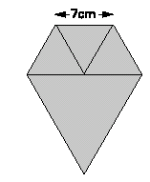
Arvuta selle kujundi ümbermõõt.

………………..cm

21. Kirjuta puuduv arv.

404,09 : .......... = 8,5

22. Selle arvrea reegel on järgmine: ‘iga kord liida 3’.

1 4 7 10 13 16…
Rida jätkatakse sama moodi.
Mary ütles,
‘Ei ole tähtis, kui kaugele sa jõuad, reas ei tule kunagi arvu 3 kordne’ .

Kas tal on õigus?
Ringita Jah või Ei. Jah / Ei

Selgita oma valikut.

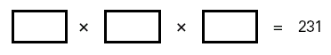
23. Kirjuta kolm algarvu, mis korrutamisel annavad 231.

24. Arvuta $\frac{5}{\text{12}}$ arvust 378

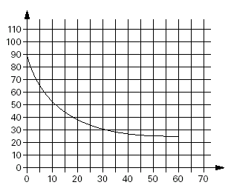
Aeg minutites
Temperatuur °C
25. Kuum vedelik jäeti füüsika eksperimendis jahtuma. See graafik näitab, kuidas muutus vedeliku temperatuur jahtumisega.
Loe graafikust, mitu minutit kulus temperatuuril jõuda 40^{O}C.

Loe graafikust, mitu minutit oli temperatuur suurem kui 60^{O}C.

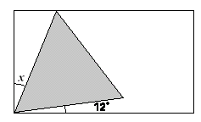
26. Siin on võrdkülgne kolmnurk ristküliku sees. Arvuta nurga x suurus. Näita oma tööd.

27. p ja q on täisarvud.

p + q = 1000

p on 150 võrra suurem kui q.

Arvuta arvud p ja q. Näita oma tööd.

